Сценарий квест-игры
« Россия - Родина моя!», посвященной Дню России»
Цель проведения квест-игры: воспитание чувства патриотизма, уважения и гордости своей Родиной.
Задачи:
1. Воспитание уважения и почтительного отношения к государственным символам Российской Федерации.
2. Пробуждения у детей интереса к истории своей страны.
3. Углубление знаний о культуре России.
4. Стимулирование интереса дошкольников к государственному устройству России.
Ход мероприятия
Орг.момент: Ведущий: Здравствуйте ребята! Мы рады видеть вас сегодня на нашем празднике. Мы искренне поздравляем вас с Днем России! Желаем вам хорошо провести это лето, набраться сил для хорошей учебы в школе. Сегодня мы с вами празднуем один из самых молодых и самых главных праздников страны День России! В 1994году первый президент России Борис Ельцин своим указом назначил 12 июня государственным праздником это день принятия декларации о государственном суверенитете России. В декабре 2000 года этот праздник был переименован, теперь он называется День России. Этот день стал днем рождением нового, независимого государства, днем рождения нашей с вами страны! Ну и как на всяком дне рождении сегодня нет места грусти и печали. Ведь с древнейших времен на Руси ни один праздник не обходился без веселых игр и забав! Ребята сегодня я предлагаю вам очень интересную и увлекательную игру и она будет посещена государственным символам России, ее культуре и истории.
Послушайте правила игры:
Наша квест-игра будет проходить по станциям:
1.Флаг, гимн и герб России (Матрёшка)
2. «Моя Родина- Россия» (Путешественник)
3. «Русские пословицы» (Василиса Премудрая)
4 «Русские загадки» (Кот-ученый)
5 «Русские сказки» (Медведь)
6 «Русские игры» (Скоморох)
7 «Русские песни» (Баба-Яга)
8 «Русская армия» (Солдат)
На каждой станции вам будут заданы вопросы или даны задания. После успешного выполнения заданий детям выдают по лепестку из ромашки, на обратной стороне лепестков буквы –
МЫ ❤ Р О С С И Ю
Станция 1. « Флаг, гимн и герб Росси»
Матрешка: Ребята! Каждый гражданин своей страны должен знать государственные символы. Есть они и у России. На этом этапе мы с вами вспомним все, что вы знаете о флаге и гербе.
Предлагаю вам выполнить несколько заданий.
1 «Флаг Росси»
Вопрос: « Что такое флаг?»
Ответ: Флаг- полотнище правильной геометрической (прямоугольной) формы, имеющее какую-либо расцветку.
Задание: Из предложенных заготовок цветной бумаги разного цвета выберите нужные и выложите флаг России. (выкладывают)
Вопрос: « Что означают цвета Российского флага?»
Ответ: Белый- благородство;
Синий- верность и честность;
Красный – мужество, отвага, героизм, смелость.
Вопрос: « Где мы можем увидеть всегда поднятый флаг?»
Ответ: Государственный флаг – важный символ страны. Он постоянно поднят над правительственными зданиями. В торжественные и праздничные дни флагами украшают дома и улицы, общественный транспорт. Флаг- это святыня, ему отдают почести, его защищают и берегут.
2 « Герб России»
Вопрос: Что такое герб?
Ответ: Герб –это отличительный знак, эмблема государства, города.
Вопрос: Назовите, что является гербом России?
Ответ: Герб России – это двуглавый орел на фоне красного цвета. Орел – символ вечности, уважения к своей стране. Две головы символизируют единство. Три короны – союз народов живущих в России. На груди орла помещено изображение всадника – это Георгий Победоносец. Всадник – это символ победы добра над злом, готовности нашего народа защищать свою страну от врагов.
Вопрос: Где мы встречаемся с изображением герба?
Ответ: На паспорте, свидетельстве о рождении, на денежных знаках, почтовых марках, открытках, правительственных наградах.
Задание: Из фрагментов составьте герб России (из заранее нарисованного на листе ватмана и разрезанного на фрагменты дети составляют герб)
3 « Гимн России»
Вопрос: « Что такое гимн России»
Ответ: Гимн – это торжественная песня или мелодия.
Вопрос: « Как нужно слушать гимн?»
Ответ: Гимн слушают стоя, мужчины без головных уборов.
Вопрос: « Где мы можем услышать гимн?»
Ответ: В особо торжественных случаях, на государственных праздниках, военных парадах, при подъеме государственного флага и во время спортивных соревнований.
Вопрос: « Кто знает автора современного гимна?»
Ответ: Автор современного гимна России – С. В. Михалков.
Включается фрагмент гимна, дети встают, слушают, кто знает слова подпевает.
Станция 2 «Моя Родина- Россия»
Викторина
Путешественник: Я путешествовал по многим странам, но такой красивой и большой необъятной страны как Россия еще не видал, предлагаю поучаствовать в викторине, я так больше узнаю о России.
.* Как сейчас называется наше государство? ( Российская Федерация)
*Назовите столицу Родины России? ( Москва)
*Кто был первым президентом России? ( Б.Н. Ельцин)
*Назовите Президента России. ( В.В. Путин)
*Какие самые древние города России вы знаете? (Новгород, Смоленск, Ростов, Псков, Владимир)
*Какие крупные реки России вам известны? (Волга, Дон, Амур, Енисей)
*Какая река считается самой главной рекой в России? (Волга)
*Какие национальности проживают на территории России? (Мордва, чуваши, татары, калмыки, якуты, башкиры)
Станция 3 «РУССКИЕ ПОСЛОВИЦЫ»
Василиса Премудрая: На этой станции мы с вами вспомним русские пословицы. Пословицы- это краткие изречения, употребляемые в разговорной речи для углубления ее смысла или для украшения. В пословицах отражается жизнь народа, особенности национального характера. Пословицы коллективное творчество народа, и они употребляются в речи всем народом. Много пословиц и поговорок сложено народом про нашу любимую Родину- Россию. Вот и сейчас задание командам- вспомнить пословицы и поговорки про Родину. Вам будут даны тексты пословиц и поговорок. Но, будьте внимательны, все слова заменены антонимами. Вы знаете, что такое антонимы? (Антоним- это слово с противоположным значением)
Начинаем! Сухой- мокрый
Грустный – веселый
Умный – глупый
Хорошо – плохо.
Каждый правильный ответ в этом конкурсе оценивается в 1 балл.
1 В гостях и потолок мешает. (Дома и стены помогают)
2. У себя плохо, а у чужих хуже. (В гостях – хорошо, а дома – лучше)
3. Чужбина – отец, не умей за него полежать. (Родина- мать, умей за нее постоять)
4. Избранная лягушка ругает чужой остров. (Каждый кулик хвалит свое болото)
5. Зверь с чужбины, что рыба с молчанием. ( Человек без родины, что птица без песни)
6. Где чужая окраина – там и ад. (Где родной край, там и рай)
Станция 4 «Русские загадки»
Кот-ученый: Основой русской культуры является фольклор: сказки, песни, пословицы и поговорки. Загадки вы знаете с раннего детства. Русские загадки очень эмоциональны, в них много сравнений красочных определений, т.е.загадка – это поэтическое описание какого- либо предмета или явления, сделанное чтобы испытать сообразительность человека и в тоже время привить ему поэтический взгляд на действительность.
Задание: И сейчас я попрошу вас отгадать русские народные загадки.
НЕ говорит и не поет,
А кто к хозяину идет,
Она знать дает. (собака)
Хожу в пушистой шубке,
Живу в густом лесу.
В дупле на старом дубе
Орешки я грызу. (белка)
Не шагом ходит, не бегает,
Только прыгает. (лягушка)
Без окон, без дверей-
Полна горница людей. (огурец)
Сидит дед,
Во сто шуб одет.
Кто его раздевает,
Тот слезы проливает. (лук)
Маленький, удаленький,
Сквозь землю прошел-
Красну шапочку нашел. (гриб)
Пять братцев
Годами равные,
А ростом разные. (пальцы)
Один говорит,
Два глядят,
Два слушают. (язык, глаза, уши)
Всю жизнь ходят в обгонку,
А обогнать друг друга не могут. (ноги)
Четыре ушка. (подушка)
Маленький,
Кругленький,
А за хвост не поднять. (клубок ниток)
Без языка,
А всю правду скажет. (зеркало)
Черный конь, скачет в огонь. (кочерга)
Рыба в море,
Хвост на заборе. (ковшик)
На стене весит, болтается.
Всяк за него хватается. (полотенце)
Станция 5 « Русские сказки»
Медведь: Все вы с раннего детства любите сказки. Сказки – один из основных видов устного поэтического творчества. Словом, «сказка» мы называем и нравоучительные рассказы о животных, но больше всего мы, несомненно, любим полные чудес волшебные сказки. На сказочной станции мы с вами и вспомним русские народные сказки.
Задание 1 « Чьи вещи?»
Надо отгадать, кому принадлежат вещи, и назвать имя или название сказки. (Баба Яга показывает иллюстрации):
*Помело (Баба Яга)
*Щука (Емеля)
*Топор (солдат)
*Золотое яичко (курочка Ряба)
*Простое яйцо (Кащей Бессмерный)
*Морозильный посох (Морозко)
*Кувшин и тарелка (Журавль и лиса)
*Бобовое зернышко (Петушок и бобовое зернышко)
Станция 6 « Русские игры»
Скоморох: Народные игры – это яркое выражение характера народа в них играющего, отражение истории его развития. Многие народные игры мы знаем с раннего детства.
Задание: Вспомните и назовите русские народные игры.
Задание 2. Предлагаю вам поиграть в русские народные игры.
«Солнышко»
По считалке выбирают водящего – « Солнышко». Остальные дети встают в круг. « Солнышко» стоит посредине круга, все поют;
Гори, солнце, ярче!
Лето будет жарче,
А зима теплее,
А весна милее!
Первые две строчки идут хороводом, на последние две поворачиваются лицом друг к другу, делают поклон, затем подходят ближе к « Солнышку», оно говорит « ГОРЯЧО!» и догоняет детей. Догнав играющего, дотрагивается до него, ребенок замирает и выбывает из игры.
- « Горелки»
Игроки встают парами друг за другом. Впереди всех на расстоянии двух шагов стоит водящий – горелка. Играющие на распев говорят слова;
Гори, гори ясно,
Чтобы не погасло.
Стой подоле,
Гляди на поле,
Едут там трубачи
Да едят калачи.
Погляди на небо:
Звезды горят,
Журавли кричат:
- Гу, гу, убегу.
Раз, два не воронь,
А беги, как огонь!
После последних слов дети, стоящие в последней паре, бегут с двух сторон, а горелка старается их запятнать. Если бегущие игроки успели взяться за руки, то они встают впереди первой пары, а горелка вновь горит. Игра повторяется.
Если горелке удалось запятнать одного из бегущих в паре, то он встает с ним впереди всей колонны, а тот, кто остался без пары горит.
Правила игры: Горелка не должен оглядываться. Он догоняет убегающих игроков сразу же, как только они пробегают мимо него.
Станция 7 « РУССКИЕ ПЕСНИ»
Баба-Яга: народные песни в Росси в основном связаны с обрядами, обычаями или народными праздниками. Были свадебные песни, солдатские песни (проводы в армию), колыбельные песни, масленичные песни пели на Масленицу, Троицкие песни про березку на праздник Троицы в начале лета. А какие песни знаете вы?
Задание: Вспомните и попробуйте спеть русскую народную песню.
- « Калинка»
- « Ладушки»
- « Во поле береза стояла»
- «Как у наших у ворот»
Станция 8 « Русская армия»
Русский солдат: Армия всегда была русской гордостью. Русские воины храбро защищали родную землю от врагов. Но в разное время армия была разной: от древнерусских богатырей до сегодняшней российской армии.
Следующее наше испытание называется защитники Отечества. Дети, а кто же такие защитники Отечества?
(Защитники Отечества — это воины, которые защищают свой народ, свою Родину, Отечество от врагов. Это армия. У каждого народа, в каждой стране есть армия. В России тоже есть армия. И она не раз защищала свой народ от захватчиков. — Если в армии есть различные рода войск —т акая армия сильная: она может защитить свою страну и на море, и на суше, и в воздухе.)
— Но сейчас нет войны, на нас никто не нападает, зачем же нужная армия в мирное время?) Предположения детей. чтобы отражать нападения)
— Армия всегда должна быть готова к тому, чтобы отразить нападение врагов. Что же делают солдаты в армии в мирное время? Предположения детей.)
(Солдаты тренируются.
Правильно, нужно заниматься физкультурой и спортом, чтобы быть сильными, ловкими и смелыми. Задание на этом пункте показать свою любимую физминутку.
Физкультурная минутка «Защитники»
Мы лётчики, пилоты Руки в стороны, повороты туловища.
Мы водим самолёты.
Танкисты и ракетчики, Наклоны в стороны.
Мы славные разведчики.
Мы моряки, подводники, Приседания.
Мы храбрые бойцы.
Скоро в Армию пойдём, Шагают на месте.
А пока игра идёт!
Молодцы, вы справились с этим заданием.
Самое время подкрепиться кашей из топора (угощения для детей)
Ведущий: А сейчас обратите внимание, на ваших лепестках с обратной стороны есть буквы. Из этих букв надо постараться выложить слово и прочитать его.
МЫ ❤ Р О С С И Ю
Рефлексия, итог занятия.
Воспитатель: Ребята, вы все большие молодцы! На этом наша игра заканчивается.
Спасибо всем участникам нашей игры.

Приложения
Задание 1

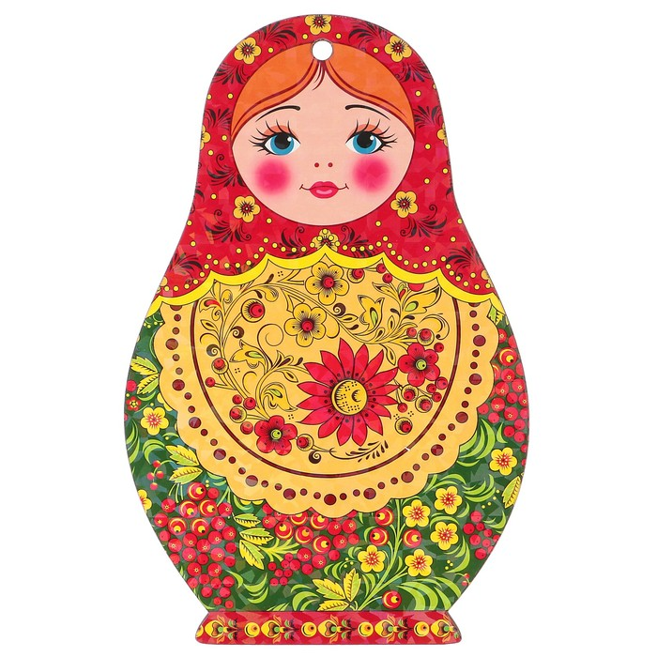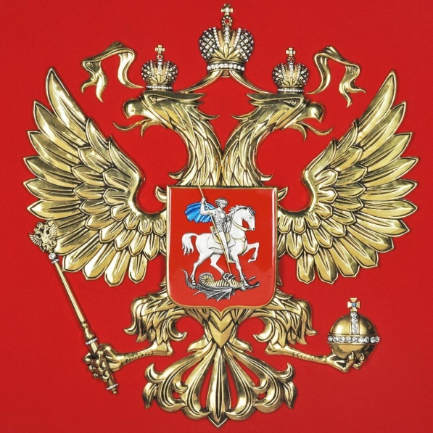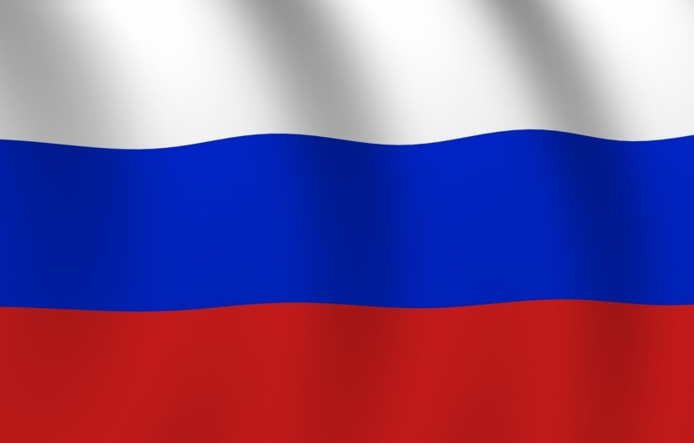
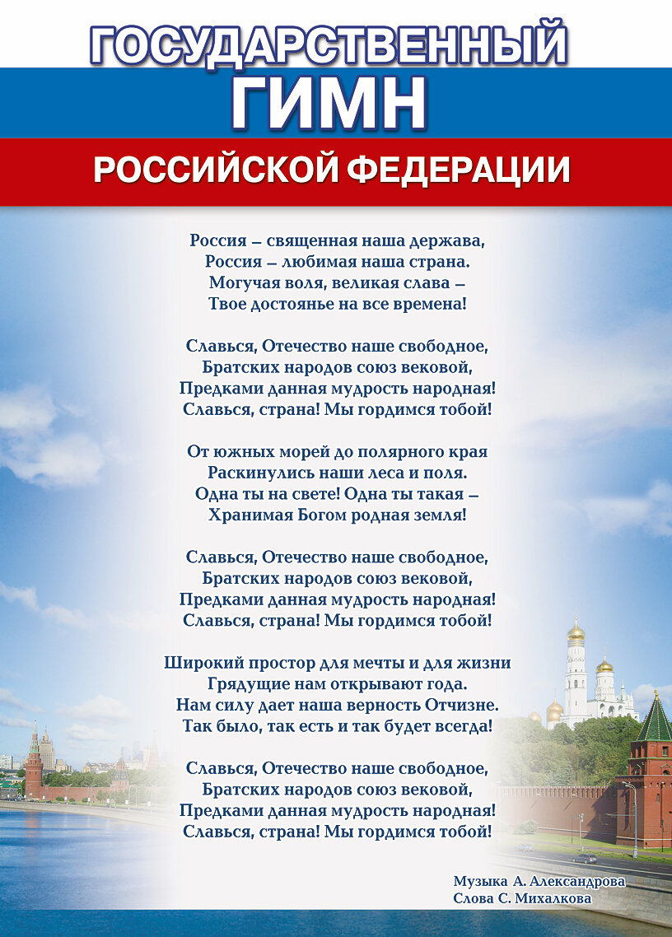

Задание 2

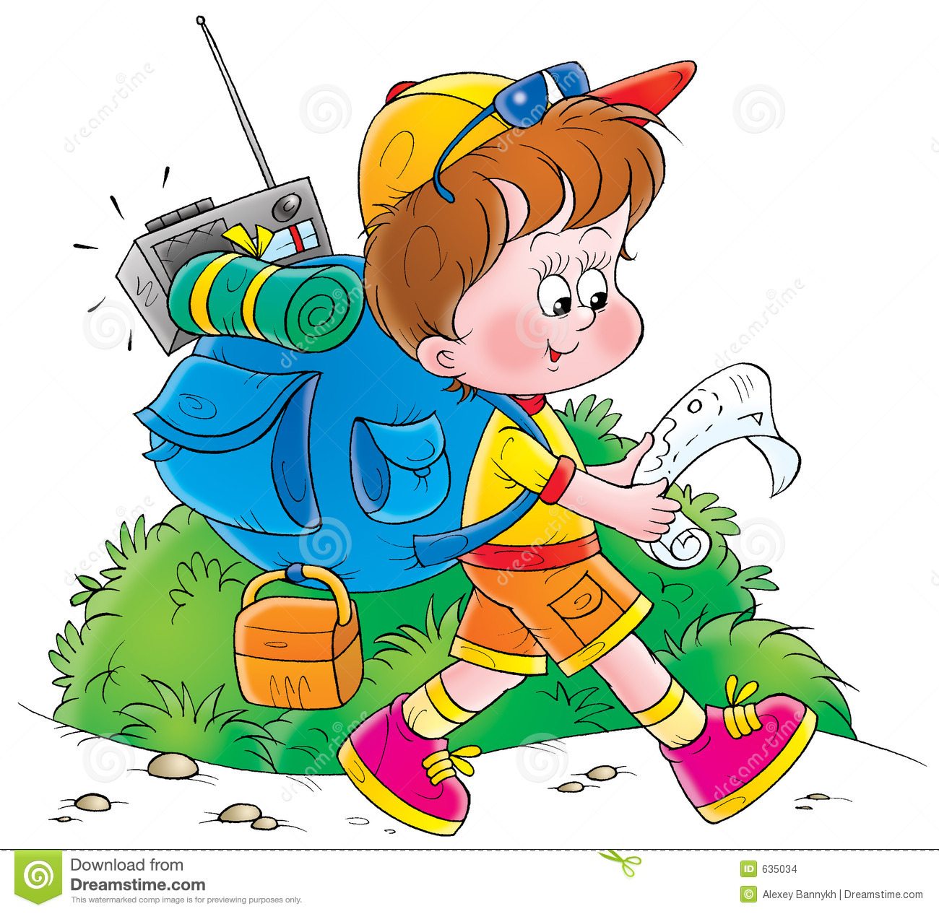

Задание 3
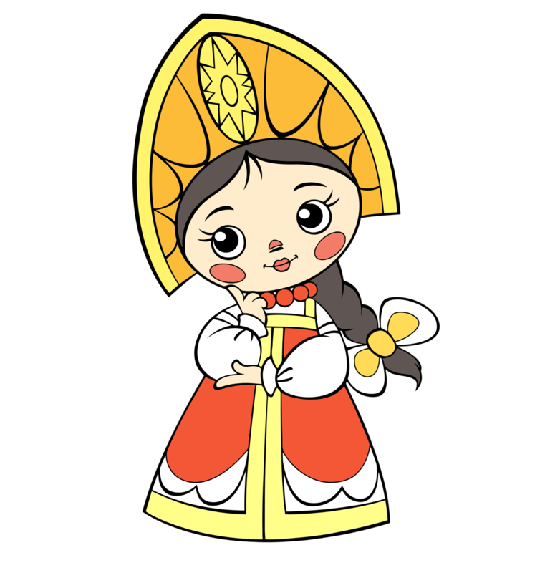

Задание 4
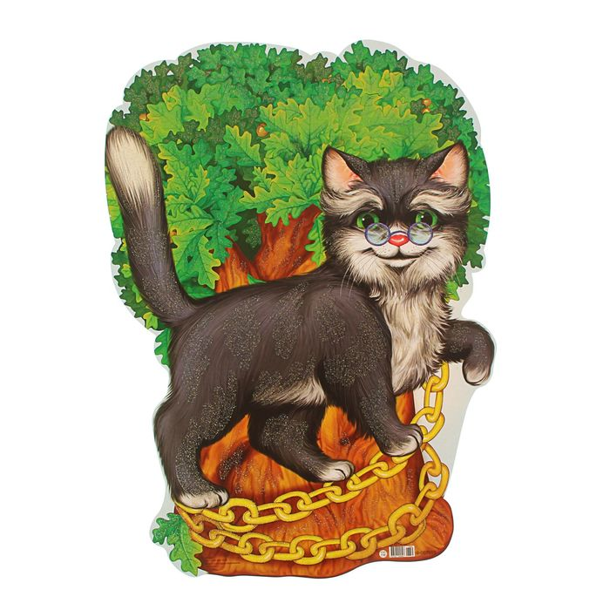

Задание 5


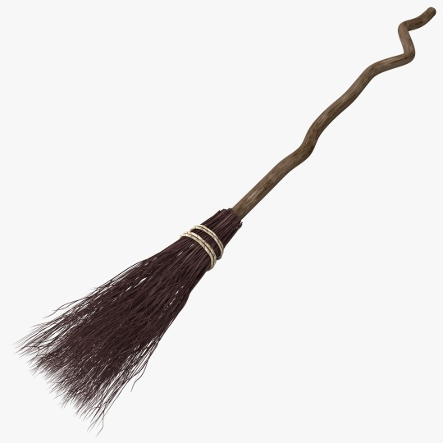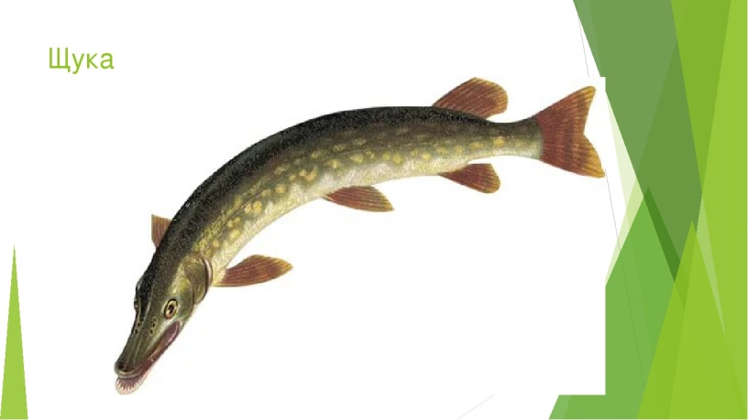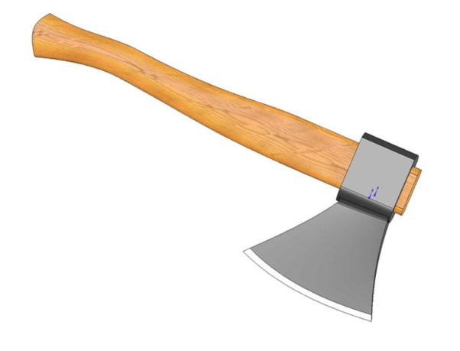

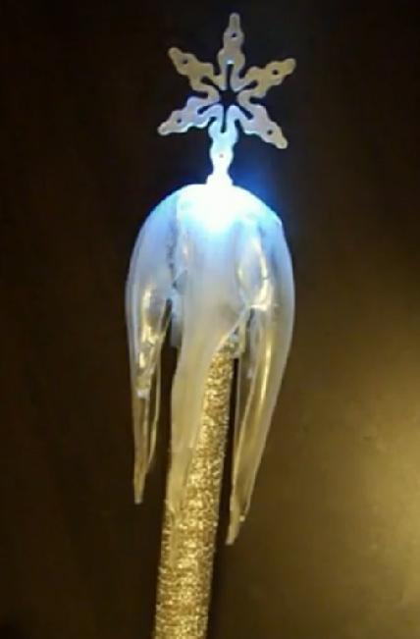

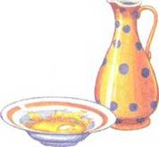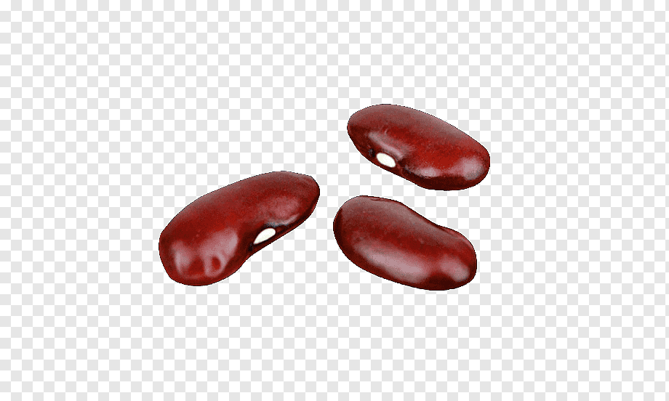

Задание 6
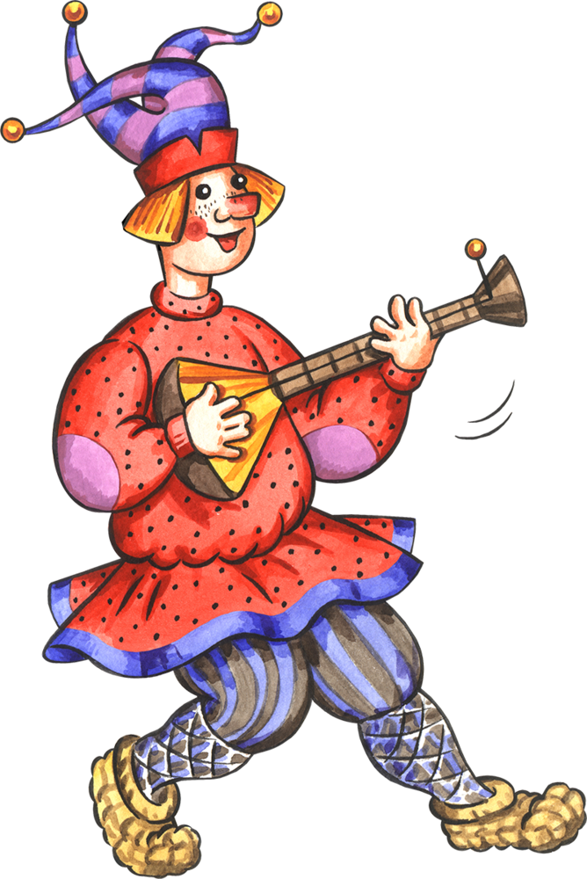

Задание 7
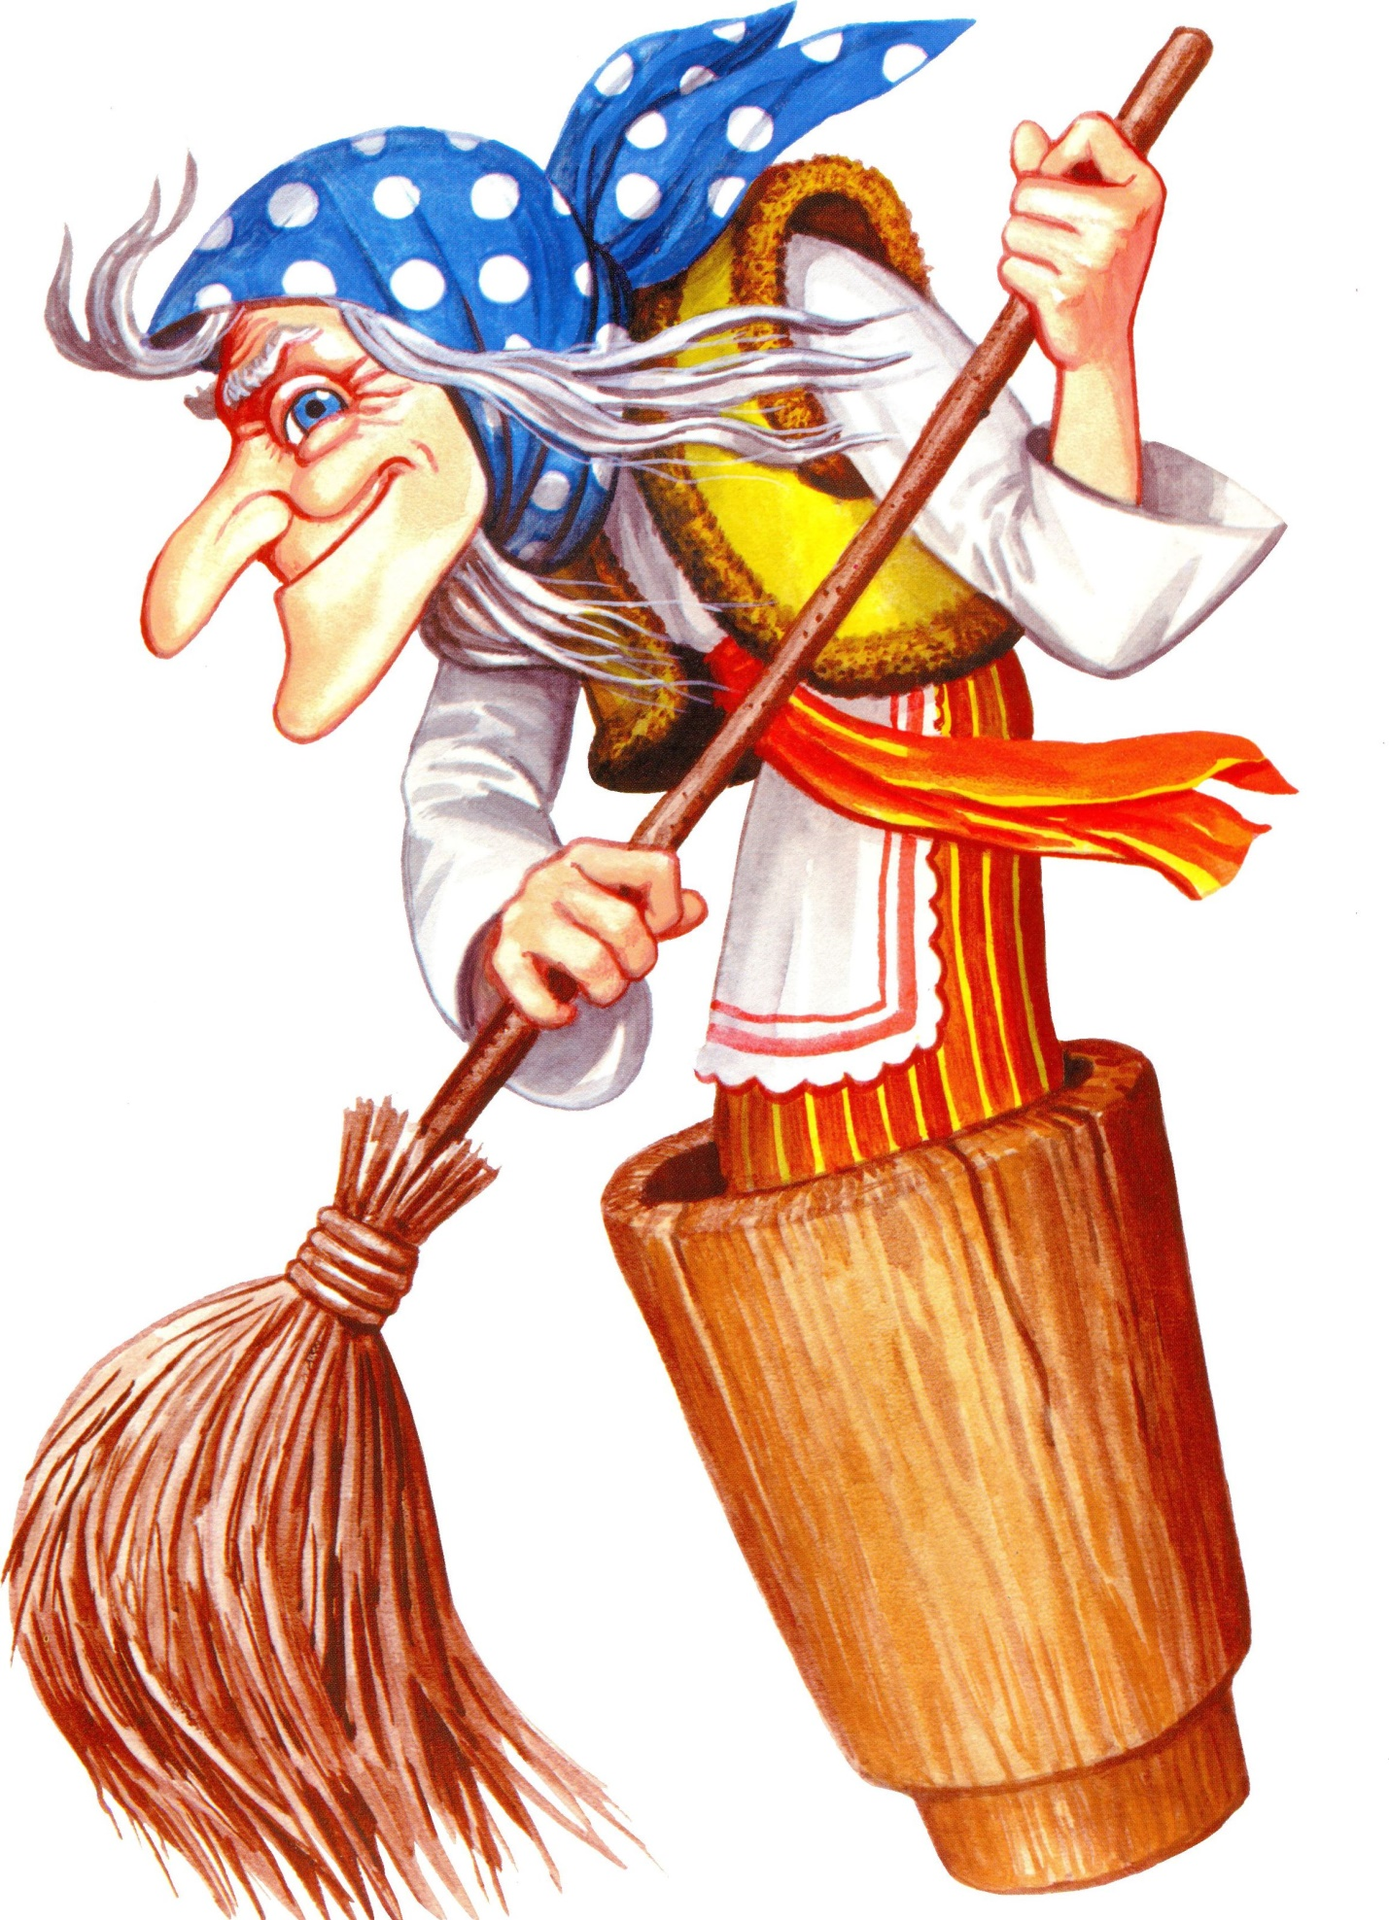

Задание 8
